Приложение 2
Методическая разработка
к теме «Конструирование объёмных игрушек на основе геометрических фигур» раздела «Моделирование из бумаги.»

Игра «Геометрический конструктор»

Эта игра появилась в Китае, в глубокой древности. Суть игры в том, что бумажный квадрат надо разрезать на части, а затем из получившихся деталей сложить фигурки животных, птиц, людей, предметов.
Игра направлена на:
- совершенствование точности движений при разрезании заготовки на части;
- формирование наглядно-действенного мышления, внимания, памяти в процессе переворачивания деталей геометрического конструктора с изнаночной стороны на лицевую;
- развитие воссоздающего воображения в процессе сборки заданных силуэтов.
Цель: развитие у ребёнка мелкой и общей моторики, стимулирование на самостоятельную деятельность.

Игра позволяет решить следующие задачи:
1. Закрепить умение производить разметку с помощью линейки.
2. Чертить отрезки заданной длины в миллиметрах или сантиметрах.
3. Изготавливать изделие по графическому плану.
4. Совершенствовать точность движений при разметке и резании заготовки по размеченным линиям.
5. Развивать наглядно-действенное мышление, внимание, память, воображение в игре «Геометрический конструктор».
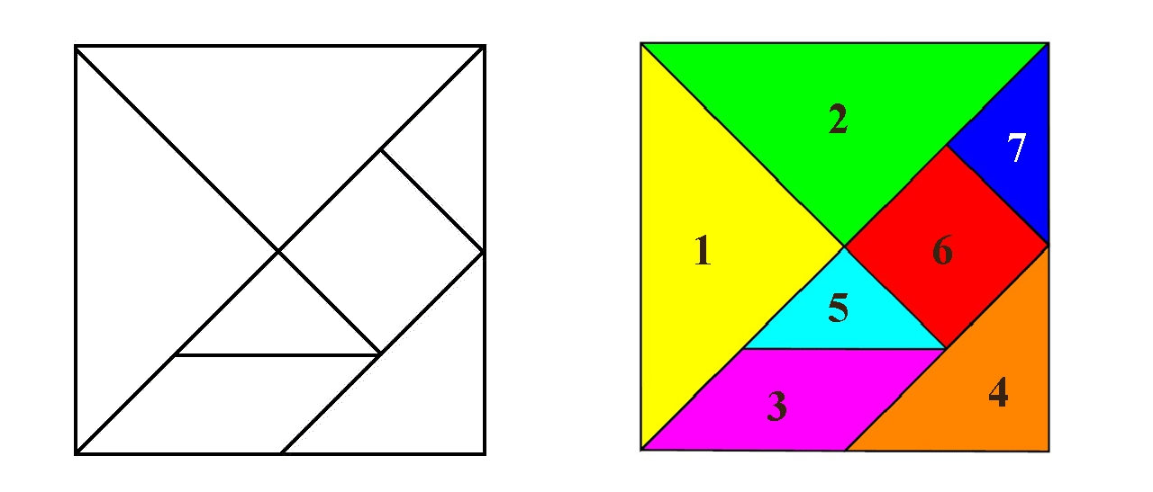
Рис. 1. Схема деталей геометрического конструктора и части для вырезания.

Возможные варианты заданий игры:
1. Изготовить детали игры «Геометрический конструктор», как на образце.
2. Покажи четырехугольники.
3. Назови фигуру, у которой 3 угла и 3 стороны.
4. Назови получившиеся геометрические фигуры.
5. Определи величину треугольников. Найди большие, средние и маленькие треугольники.
6. Из получившихся геометрических фигур, сложи изображение самолета (или любой другой предмет).
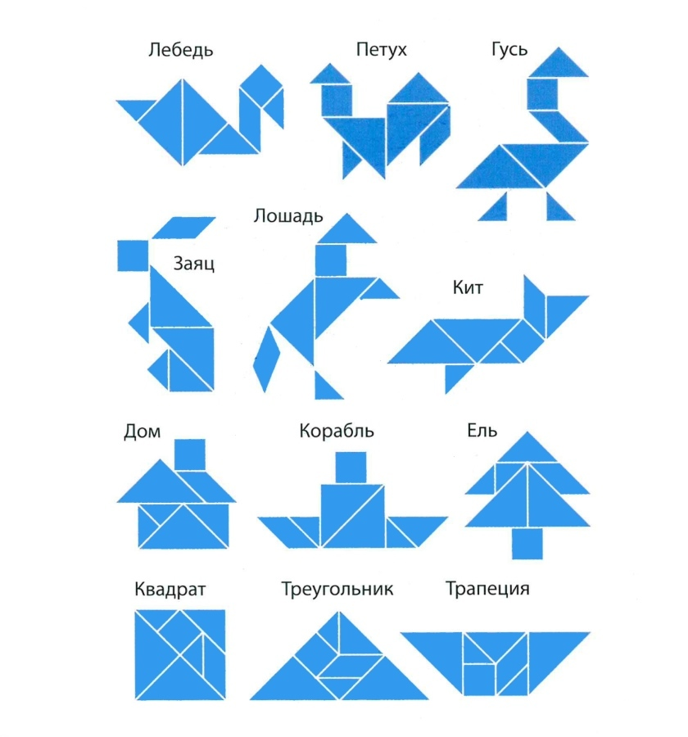
Рис. 2. Возможные варианты сложения фигур.

Практическое применение методической разработки:
Данная методическая разработка может быть применима на развивающих занятиях для детей дошкольного и младшего школьного возраста в учреждениях дополнительного, дошкольного и начального образования; на уроках математики, изобразительного искусства и технологии.

